**数字图像处理第六次作业**

姓名：陈运波

班级：自动化64

学号：2160504090

提交日期：2019.04.02

**摘要**

本次作业以Matlab 2018为平台，完成了给测试图像加噪并用滤波器进行图像恢复的任务。加的噪声有高斯噪声和椒盐噪声两种，高斯噪声能够指定均值和方差。然后用算术均值滤波器、几何均值滤波器、中值滤波器和逆谐波均值滤波器恢复图像。然后再产生运动模糊加上高斯噪声的模糊图像，推到维纳滤波器，并用维纳滤波器和约束最小二乘滤波器处理模糊图像。以上任务完成后均得到了预期的结果。

## 技术讨论和报告

1. **在测试图像上产生高斯噪声lena图-需能指定均值和方差；并用多种滤波器恢复图像，分析各自优缺点；**
2. 问题分析：

产生高斯噪声只需要调用matlab中直接产生噪声的imnoise函数，并指定不同的均值和方差，处理结果中展示了加了几种不同均值和方差高斯噪声的图片。

然后根据课本上的公式，构建一个循环体，编写算术均值滤波器和几何均值滤波器，中值滤波器可以直接调用matlab 中的medfilt2函数。

1. 处理结果：
2. 添加高斯噪声，能指定均值和方差

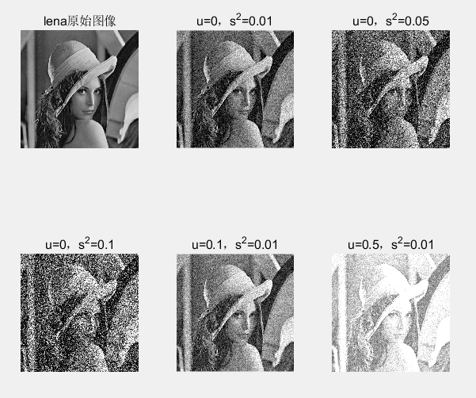

2）图像恢复（选择被均值为0.1，方差为0.01的高斯噪声污染的图像为例进行恢复）

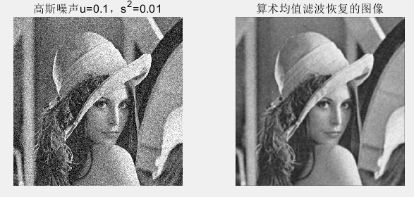

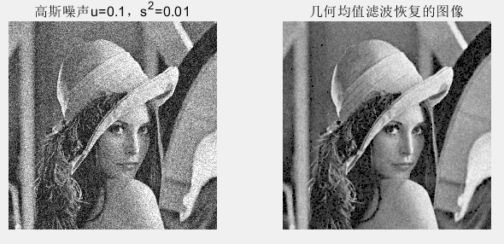

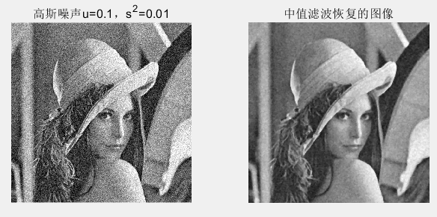

1. 结果分析：
2. 当高斯噪声均值不变为0时，方差越大，图像噪声越严重；当高斯噪声方差不变为0.01时，均值越大，图像越亮。

2）算术均值滤波器和中值滤波器基本去除了高斯噪声，但是滤波后的图像更加模糊；几何均值滤波器的效果最差，还有部分噪声没有去除。

**2.在测试图像lena图加入椒盐噪声（椒和盐噪声密度均是0.1）；用学过的滤波器恢复图像；在使用反谐波分析Q大于0和小于0的作用；**

（1）问题分析：

加椒盐噪声同样可以调用matlab中的函数imnoise。

第一题编写的算术均值滤波器和中值滤波器同样可以用来去除椒盐噪声，然后需要根据课本上的公式来编写逆谐波均值滤波器，并将Q值分别设为一个正值和一个负值，我设为了0.5和-1.5，并将它们的处理结果进行对比。

1. 处理结果：

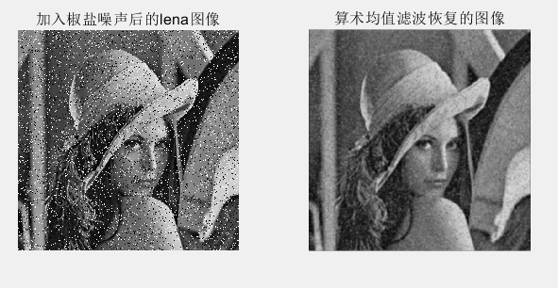

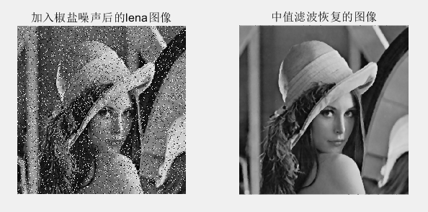

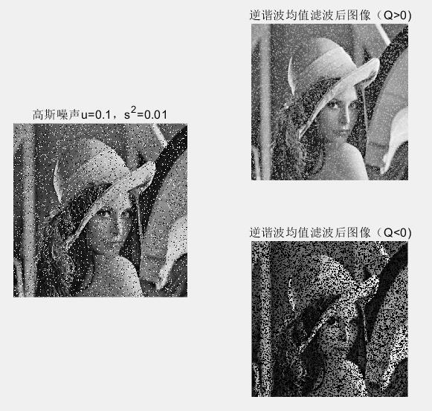

（3）结果分析：

1）去除椒盐噪声效果最好的是中值滤波器，算术均值滤波器还有部分噪声不能去除，且滤波后的图像变得模糊。

2）逆谐波均值滤波器Q大于0时去除的是椒噪声，加强了盐噪声，当Q小于0时，去除的是盐噪声，但会增强椒噪声，所以处理效果都不是很好。

**3.推导维纳滤波器并实现下边要求；**

**(a) 实现模糊滤波器如方程Eq. (5.6-11).**

**(b) 模糊lena图像：45度方向，T=1；**

**(c) 再模糊的lena图像中增加高斯噪声，均值= 0 ，方差=10 pixels 以产生模糊图像；**

**(d)分别利用方程 Eq. (5.8-6)和(5.9-4)，恢复图像；并分析算法的优缺点.**

1. 问题分析：

1）维纳滤波器的推导：

图像的退化模型为：

 （1）

其中，s(n1,n2)为原始图像，b(n1,n2)为退化函数，w(n1,n2)为噪声函数，x(n1,n2)为退化的图像。并假设s与w不相关，w为0均值的平稳随机过程。

图像的复原模型为：

 （2）

其中**，**为恢复的图像，为恢复滤波器。

误差度量为：

 （3）

基于正交性原理，若要求误差最小，则必有下式成立：

 （4）

将（3）式带入（4）式有：

 （5）

即

公式6 （6）

换元得：

 （7） 等式两端同时取傅里叶变换得：

 （8）

即

 （9）

公式（8）中

公式10

（10）

公式（10）两端同时取傅里叶变换得：

 （11）

公式（8）中

公式12（12）

公式（12）两端同时取傅里叶变换：

 （13）

将（11）式和（13）式带入（8）式得

 （14）

将符号化成与书中一致的表示

公式15 （15）

故表达式由下式给出

公式16 （16）

2） 模糊滤波器的频域表达式为：



故实现该滤波器，只需先将输入图像进行傅里叶变换并移至图像中心，之后将图像的傅里叶变换和模糊滤波器的傅里叶变换进行阵列相乘，将得到的结果经过傅里叶反变换返回到空间域即可实现该滤波器。

3）因为要45度方向，所以a=0.1,b=0.1。然后再调用matlab中的imnoise函数添加均值为0、方差为0.01的高斯噪声。

4）约束最小二乘方滤波：

直接调用matlab中的deconvreg函数。

1. 处理结果：

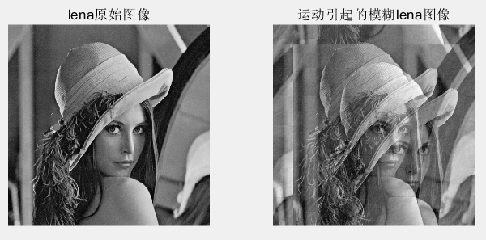

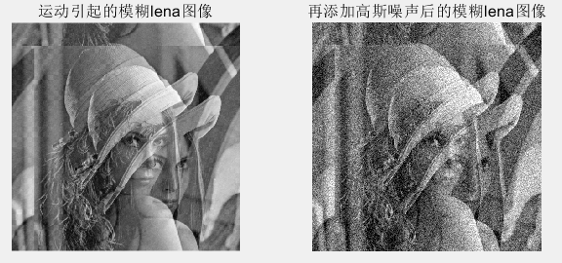

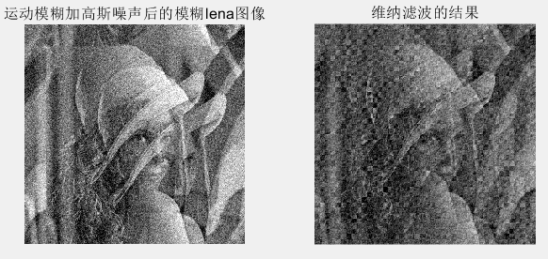

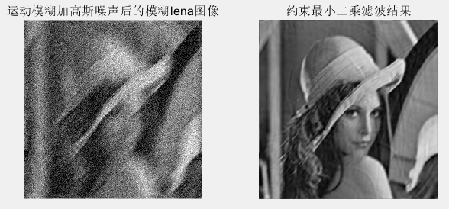

1. 结果分析：
2. 对比原图像和运动引起的模糊图像，发现经过经过模糊滤波器后的图像是图像整体向斜下方45度移动并与原图像叠加之后的结果，再添加高斯噪声后图像更为模糊。
3. 经过不断改变K值，比较维纳滤波器的改善效果，发现当K=0.025的时候改善效果较好，运动模糊的影响基本被消除，但是图像变暗，且出现了较多的褶皱。
4. 约束最小二乘方滤波得到了比维纳滤波更好的结果，噪声基本去除且图片更亮，但是仍然有部分虚影存在。

附录

**参考文献：**

[1] 冈萨雷斯.数字图像处理（第三版）北京：电子工业出版社，2011。

[2] 周品. MATLAB数字图像处理北京, 清华大学出版社, 2012

**源代码：**

见txt文档